**Рекомендации**

**Играем в дидактические игры по математике дома!**

Уважаемые, родители! Дорогие, дети! Мы с вами в течение учебного года много узнали интересного: научились считать до 10, сравнивать предметы по высоте, ширине, длине; сравнивать группы предметов и устанавливать равенство или неравенство и многое другое. Но особенно понравилось вам обследовать геометрические фигуры, сравнивать их: находить сходство и различия. Поэтому я подобрала для вас несколько веселых игр с геометрическими фигурами. Подготовить несложный материал вам помогут родители.

**Для первой игры «Составь геометрическую фигуру» вам понадобятся:**

 счётные палочки (15-20 штук) или зубочистки, 2 толстые нитки (длина 25-30см)

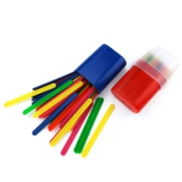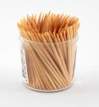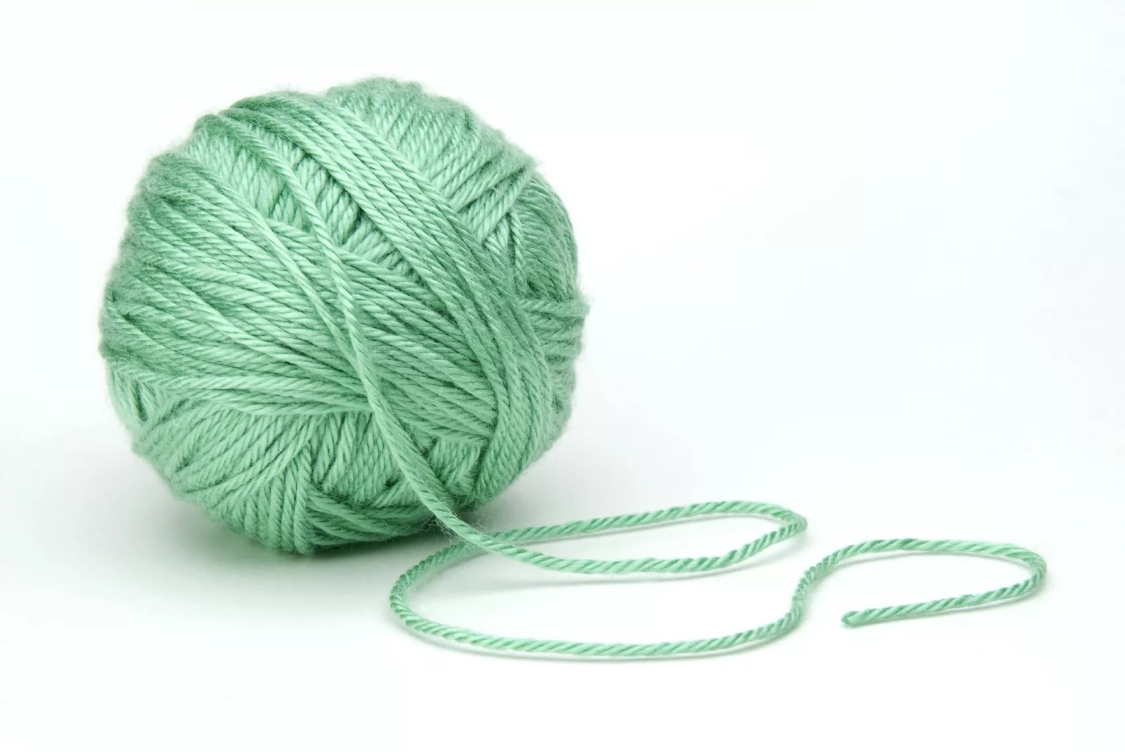

Цель: упражнять в составлении геометрических фигур на плоскости стола, анализе и обследовании их зрительно-осязаемым способом.

**Задания:**

1. Составить квадрат и треугольник маленького размера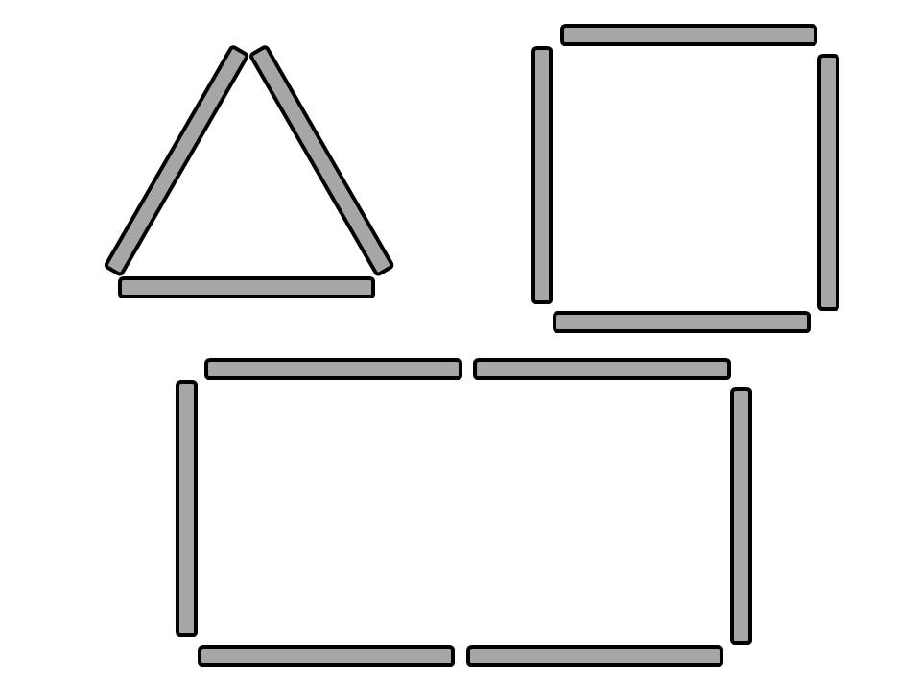
2. Составить маленький и большой прямоугольники 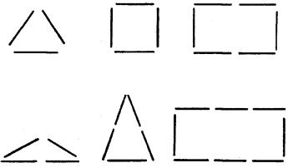
3. Составить из ниток последовательно фигуры: круг и овал, треугольники. Прямоугольники и четырёхугольники.
4. А теперь составьте вот такие замечательные предметы!

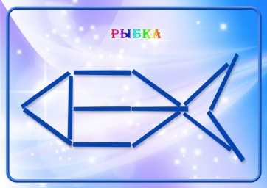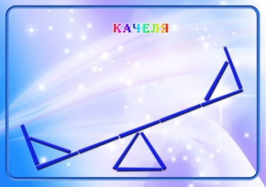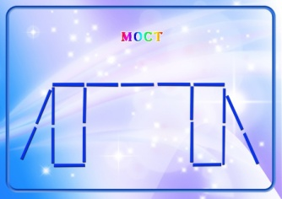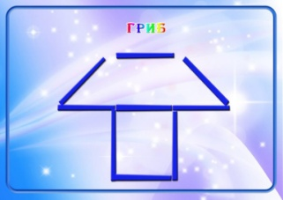

**Следующая игра «Помоги Чебурашке найти лишнюю фигуру»**

Предложите ребёнку рассмотреть, как расположены геометрические фигуры, в какие группы и по какому признаку объединены. Пусть он сам заметит ошибку и объяснит. Свой ответ пусть адресует вам или Чебурашке, или любой другой игрушке. Ошибка может состоять в том, что в группе кругов может оказаться квадрат, а в группе фигур желтого цвета – синяя.

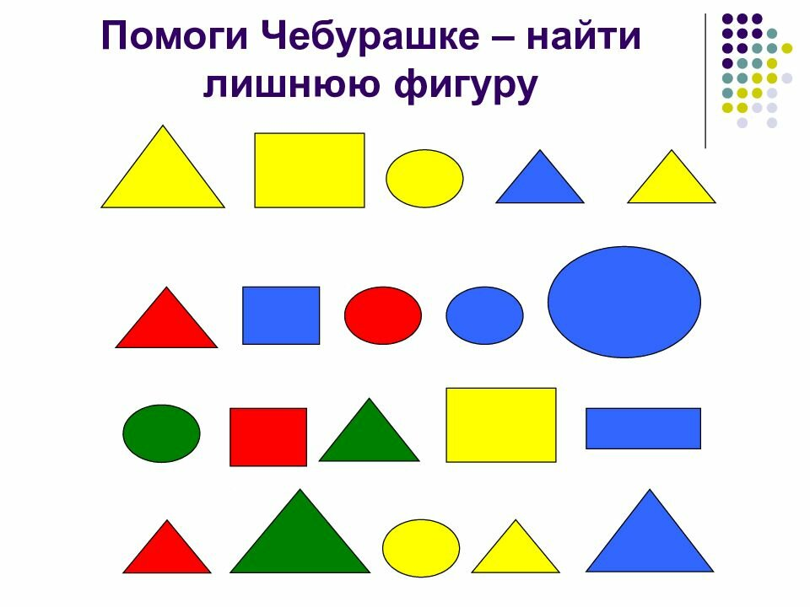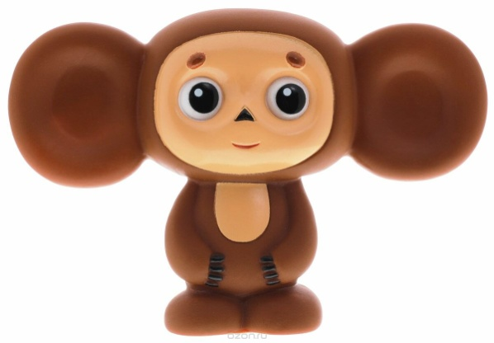

**Еще одна интересная игра «Найди и назови»**

Цель: закрепить умение быстро находить геометрическую фигуру определённого размера и цвета.

Ход игры:  рассмотрите с ребёнком предложенную таблицу, назовите геометрические фигуры, цвет и размер. Попросите ребенка показать геометрическую фигуру, например: большой красный круг, маленький зеленый треугольник и т.д.

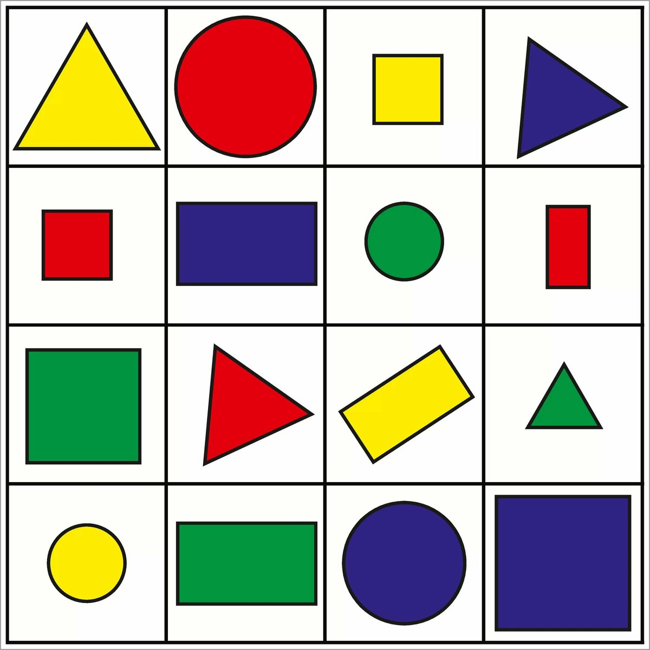

Обязательно похвалите ребенка за правильные ответы!

Желаю вам весело, увлекательно и с пользой провести время

С вашими любознательными детьми!